**内容概述：**

1. COFs高阶网络构造
   1. 双层周期图网络可视化展示
2. 化学特征和几何特征对于吸附属性的影响分析
   1. 利用KRR对比五种不同特征组合方式对于目标吸附属性的影响
3. 数据库清洗
   1. 通过多步骤对原始数据库进行清洗，包括：原胞化、多种属性合并、结构合理性筛选。

**具体内容：**

1. COFs高阶网络构造
   1. 构造意图（详见周报10-29）
   2. 效果可视化展示

对于最终构造的高阶网络，提取其中的原子层面周期图和底层网络周期图结构，将这两张图同时打印出来观察效果。

（动图、组会展示）

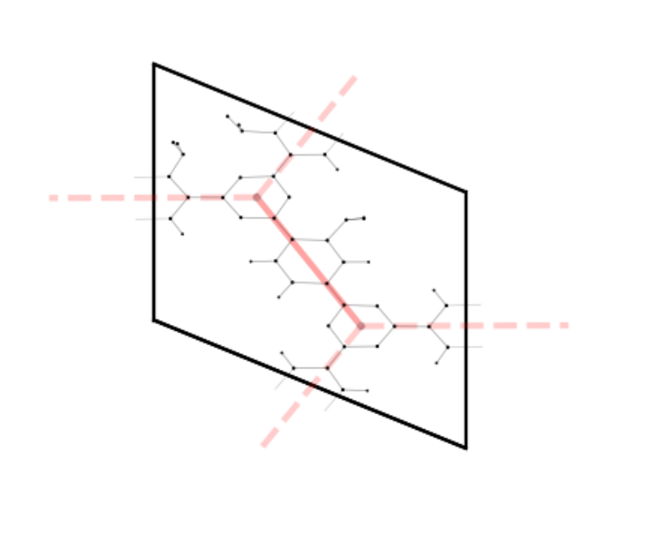

1. 化学特征和几何特征分析

包括五种不同特征组合方式，GEO、RACs(SUM)、RACs(AVG)、GEO+ RACs(SUM)、GEO+ RACs(AVG)。

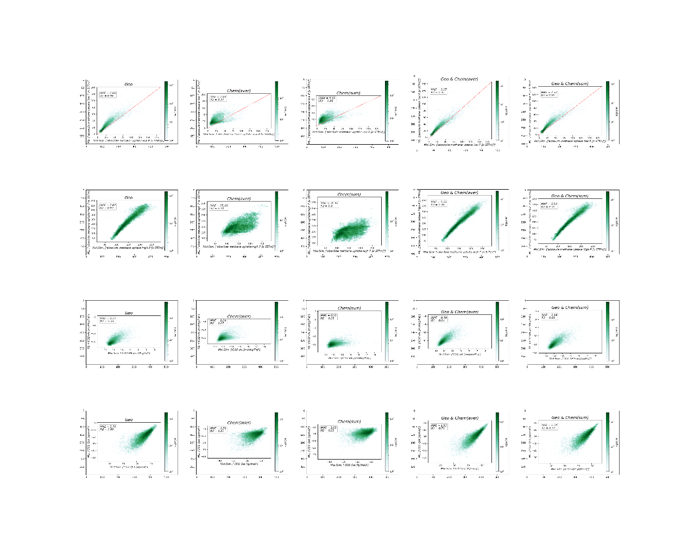

1. 数据库清洗

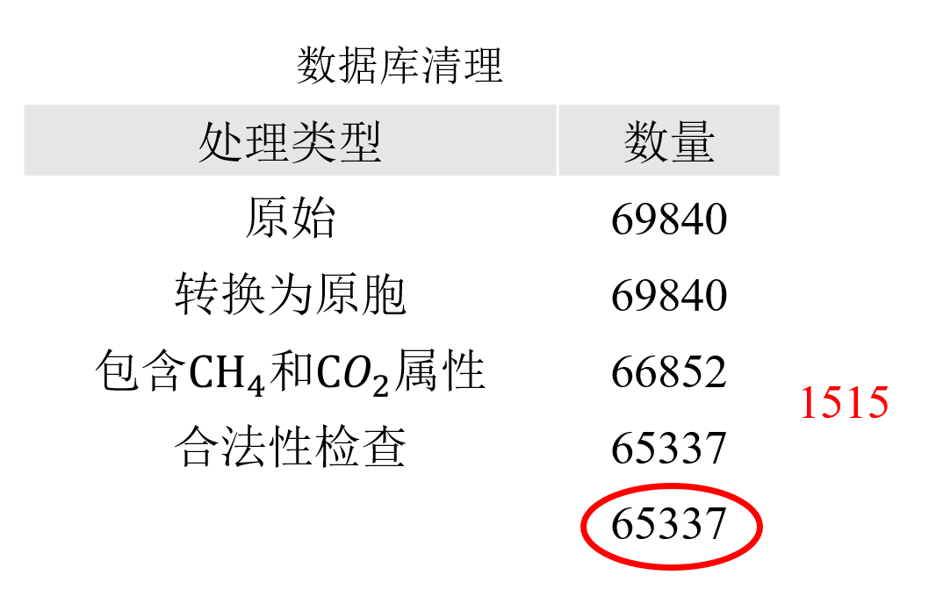

本周安排：

1. 引入DimeNet++作为周期图特征提取的骨架模型，但是需要修改原来的数据处理模块使其可以计算周期图中的夹角、二面角等信息。
2. 跑一个实验验证一下效果。
3. 可视化继续优化。